Zakaj digitalizirati energijo?

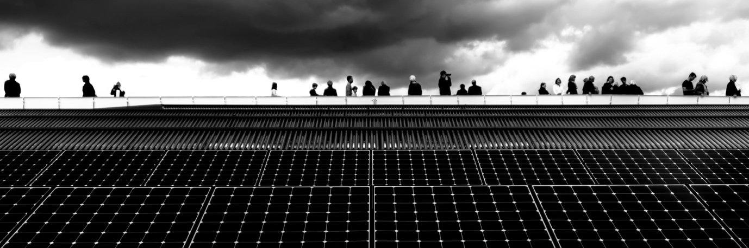

Zakaj digitalizirati energijo? 1
Kako poteka ta tečaj Error! Bookmark not defined.
Učni izidi 2
Uvod 2
Prednosti digitalizacije energije 2
Izzivi digitalizacije energije 3
Izzivi in priložnosti: sončni kolektorji 4
Zaključek 5
Dodatni viri 6
Zahvale 6
Avtorske pravice slik 6

Kako poteka ta tečaj

Ta kratek 30-minutni tečaj pojasnjuje, zakaj se način proizvodnje in porabe energije zdaj osredotoča na digitalizacijo, ter raziskuje nekatere prednosti in izzive.

Tečaj vam ponuja tudi nekaj praktičnih primerov, ki vam bodo pomagali razumeti, kako vam lahko digitalizacija energije koristi. Morda ste:

- Razmišljate, kako prihraniti denar z izboljšanjem energetske učinkovitosti vašega doma.
- vas zanima, kako bi digitalizacija energije lahko vplivala na način, kako živimo in delamo.

Ta tečaj bo poglobil vaše razumevanje digitalnega prehoda na energijo in podprl vašo lastno digitalno energetsko pot! Je del niza 12 tečajev z naslovom Digital Energy Essentials (Bistveni elementi digitalne energije), ki jih je razvil projekt Every1, katerega cilj je omogočiti in spodbuditi vključevanje vseh v energetski prehod. Več o projektu lahko izveste na: https://every1.energy

Na koncu tečaja vam predlagamo nekaj dodatnih učnih gradiv, ki jih lahko raziskate. To vključuje tečaj Kaj je digitalni energetski prehod? ki raziskuje, kaj je digitalna energija in razloge za prehod na digitalizacijo naše proizvodnje in porabe energije.

To je prevod izvirne angleške različice tečaja, ki vključuje možnost izpolnitve kratkega kviza in pridobitve digitalnega znaka Every1.
Ta projekt je prejel finančna sredstva iz programa Evropske unije za raziskave in inovacije Obzorje (2021–2027) v okviru sporazuma o dodelitvi sredstev št. 101075596. Za vsebino tega tečaja je odgovoren izključno projekt Every1 in ne odraža nujno mnenja Evropske unije.

Učni izidi

Po zaključku tega kratkega tečaja boste sposobni:

- Razumeti nekatere prednosti in izzive digitalizacije energije.
- Zavedati se, kako lahko prednosti za nekatere skupine ljudi predstavljajo izzive za druge.

Uvod

Digitalni prehod na energijo spreminja način, kako proizvajamo in porabljamo energijo. V tem tečaju bomo raziskali nekatere glavne prednosti in izzive, povezane z digitalnim prehodom na energijo. Digitalni prehod na energijo vpliva na vse nas na različne načine. Kot bomo videli, lahko prednosti ene skupine pomenijo izzive ali priložnosti za druge.

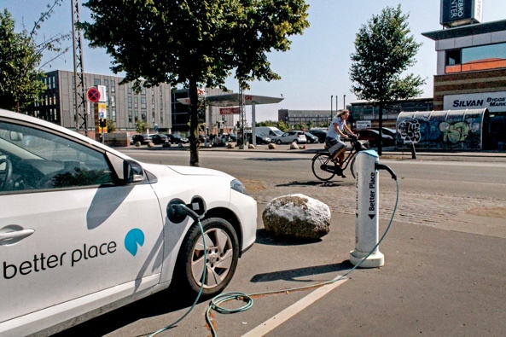
Digitalizacija energije in povečanje čiste tehnologije sta pomembna iz več razlogov, med drugim zato, da zagotovimo različne zanesljive vire energije in zmanjšamo svojo odvisnost od fosilnih goriv. Vendar pa je to, ali se lahko vključimo v digitalni prehod na energijo in iz njega izkoristimo prednosti, odvisno od različnih dejavnikov.

Kot bomo raziskali v tem tečaju, imajo ključno vlogo naš dostop do digitalnih tehnologij, izkušnje z njimi in njihovo le-teh. Omogočanje vsem, da sodelujejo v digitalnem prehodu na energijo, prinaša tako izzive kot priložnosti.

Prednosti digitalizacije energije

V domovih in na delovnih mestih je vedno več različnih električnih naprav. Mnoge od teh naprav imajo digitalne zmogljivosti, ki nam omogočajo boljše razumevanje, kako in kdaj uporabljamo energijo.

Če so ti aparati povezani z internetom, lahko komunicirajo tudi z drugimi napravami in nam tako zagotavljajo različne storitve. To imenujemo internet stvari (IoT).

Uporaba digitalnih tehnologij za boljše razumevanje naše porabe energije doma ali na delovnem mestu lahko v realnem času zagotovi vpogled v to, katere naprave porabljajo energijo in kdaj. To razumevanje, kako uporabljamo energijo, lahko prinese vrsto koristi.

Podpora informiranim odločitvam
Razumevanje, kako in kdaj porabljamo energijo, nam lahko pomaga sprejemati bolj informirane odločitve o naši porabi energije. Lahko se odločimo, da zmanjšamo porabo energije ali uporabljamo določene naprave v času, ko je povpraševanje manjše. Na primer, lahko je bolj ekonomično, da pralni stroj deluje ponoči, ko je na voljo nižja tarifa za energijo.

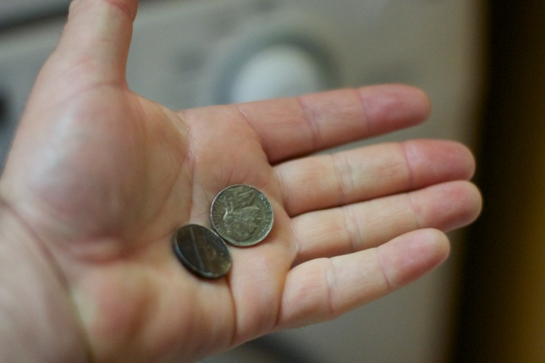
Zmanjšanje stroškov in povečanje prihrankov
Informirane odločitve o porabi energije lahko zmanjšajo stroške in povečajo prihranke. Manjša poraba gospodinjskih aparatov je lahko koristna tudi zato, ker se aparati manj obrabljajo. To lahko podaljša življenjsko dobo aparatov in zmanjša potrebo po popravilih, saj je omejena nepotrebna ali intenzivna uporaba.

Zmanjšajte emisije ogljika
Zmanjšanje porabe energije zmanjša naše emisije ogljika. Vpliv na okolje lahko zmanjšamo tudi z uporabo ali nakupom električne energije, proizvedene s čistimi tehnologijami, kot sta sončna ali vetrna energija. Zmanjšanje porabe energije omogoča energetskemu omrežju, da se učinkoviteje odziva na spremembe naših potreb, s čimer se izboljša energetska učinkovitost in zmanjša vpliv na okolje. Podobno lahko prilagajanje naših energetskih potreb v obdobjih konic povpraševanja zmanjša potrebo po uporabi fosilnih goriv za rezervno proizvodnjo električne energije.

Izzivi digitalizacije energije

Sedaj, ko smo si ogledali nekatere prednosti digitalizacije energije, si podrobneje oglejmo nekatere izzive, s katerimi se soočajo proizvajalci in porabniki energije.

Vključevanje in dostop
Pomemben poudarek Evropske komisije v okviru Evropske zelene pogodbe je zagotoviti, da vsi, ne glede na to, kje živijo ali kdo so, sodelujejo v digitalnem prehodu na energijo. Zato politike, kot je digitalna strategija EU, ciljajo na zagotovitev potrebne infrastrukture, znanj in tehnologij.

Zagotoviti, da ima vsakdo dostop do digitalnih tehnologij in znanje za njihovo uporabo, je ključnega pomena. Raziskava Univerze v Bristolu poudarja pet ključnih področij, ki jih je treba obravnavati, da bo digitalni prehod na energijo dostopen vsem:

- Ali se ljudje pri uporabi digitalnih tehnologij počutijo varne in udobno.
- Stroški in razpoložljivost digitalnih tehnologij.
- Ali so nekateri uporabniki energije izključeni iz pobud za varčevanje z energijo, kot je dinamično oblikovanje cen (kjer je energija cenejša, ko je povpraševanje manjše, in obratno), zaradi vrste njihove pogodbe o energiji.
- Potreba po razlagah brez žargona v različnih spletnih in nespletnih oblikah, da se zagotovi, da imajo vsi dostop do informacij, ki jih potrebujejo.
- Zavedanje, da obstaja vrsta dejavnikov in potreb, zaradi katerih so posamezniki in skupnosti trenutno izključeni iz sodelovanja v digitalnem energetskem prehodu.

Ključnega pomena je zagotoviti, da je digitalni energetski prehod dostopen, razumljiv in deluje v korist vseh.

Kibernetska varnost in energetska varnost
Kot smo videli in kot naš svet postaja vse bolj digitaliziran, je ključnega pomena, da se ljudje pri uporabi digitalnih tehnologij za vsakodnevne naloge počutijo udobno in varno. Za povečanje kibernetske varnosti moramo zagotoviti, da so naši podatki in sistemi varni in zaščiteni. Zmanjšanje tveganja hekanja, kršitve podatkov in zlonamernih napadov je bistvenega pomena. Zagotavljanje varnosti naše energetske infrastrukture in zmanjšanje tveganj je nenehno prizadevanje. To vključuje vse v energetski infrastrukturi, od porabnikov energije do proizvajalcev.

Digitalizacija je pomembna tudi za energetsko varnost, ki se osredotoča na zmanjšanje motenj v proizvodnji in oskrbi z energijo. Vojna v Ukrajini je primer, kjer je bila ogrožena energetska varnost, kar se je odrazilo v zvišanju cen in motnjah v oskrbi z energijo. Zagotavljanje, da imajo države na voljo različne vire za svoje energetske potrebe ali da niso preveč odvisne od enega vira energije (npr. premoga ali plina), zahteva prožnost, ki jo lahko zagotovi le digitalizacija.

Izzivi in priložnosti: sončni kolektorji

Primer, ki ponazarja tako prednosti kot izzive digitalnega prehoda na energijo, je povečanje števila namestitev sončnih panelov na posameznih domovih ali podjetjih.

Proizvodnja lastne energije iz čistih tehnologij, kot so sončni kolektorji, postaja vse bolj priljubljena in dostopna, saj se stroški teh tehnologij znižujejo. Vendar pa je možnost vlaganja v dolgoročne koristi (na primer z namestitvijo lastnih sončnih kolektorjev ali toplotne črpalke) morda na voljo le omejenemu številu ljudi, ki si lahko privoščijo začetne stroške namestitve. Nekatere vrste domov, na primer stanovanja, imajo lahko omejene možnosti za namestitev sončnih kolektorjev. Če najemate dom, morda nimate veliko nadzora nad oskrbo z energijo ali dobaviteljem.

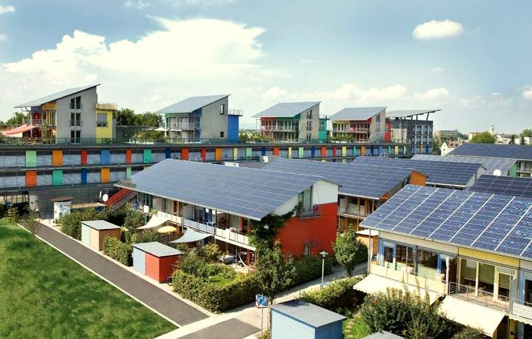
Lokalno proizvedena energija, pri kateri posamezna podjetja ali gospodinjstva proizvajajo svojo energijo za ves ali del časa, je primer decentralizirane proizvodnje energije. Če se proizvede presežek energije, se ta lahko shrani (npr. v bateriji) ali proda nazaj energetskemu podjetju. Če se ne proizvede dovolj energije, je morda treba kupiti dodatno energijo. Ta vrsta tehnologije (sončna, vetrna) se imenuje prekinljiva obnovljiva energija.

Ne glede na to, ali naša energija izhaja iz čistih tehnologij ali drugih virov, je zagotavljanje stalne oskrbe z energijo ključnega pomena za posameznike, podjetja in energetska podjetja. Sposobnost črpanja iz različnih virov energije v različnih časih od energetskih podjetij zahteva prožnost in odzivnost. Digitalne tehnologije podpirajo ta bolj zapleten način proizvodnje in porabe energije, saj zagotavljajo podatke v realnem času o tem, kje in kdaj je potrebna električna energija (ponudba in povpraševanje). Digitalne tehnologije omogočajo tudi komunikacijo med ljudmi, ki proizvajajo in porabljajo energijo (prosumerji), energetskimi podjetji in potrošniki. To zagotavlja zanesljivo in stalno oskrbo z energijo.

Zaključek

Digitalizacija energije prinaša številne prednosti. Digitalizacija energije nam omogoča boljše razumevanje lastne porabe energije, zmanjšanje stroškov in znižanje emisij ogljika. Različne vrste energije lahko tudi učinkoviteje uporabljamo in zagotovimo stalno oskrbo z energijo v naših domovih in na delovnem mestu.


Čeprav digitalizacija energije prinaša številne prednosti, pa obstaja tudi vrsta vprašanj, ki jih je treba obravnavati, med drugim stroški, razpoložljivost in dojemanje digitalnih tehnologij. Za uspeh digitalne energetske tranzicije je bistveno, da se ti izzivi obravnavajo in da se vsem omogoči sodelovanje in vključitev v njo.

Ta tečaj je del serije Digital Energy Essentials.

Za več informacij o tem, kaj je digitalni energetski prehod in kako poteka, si oglejte naš tečaj Kaj je digitalni energetski prehod?

Dodatni viri
Mednarodna agencija za energijo (IEA) (n.d.) Energetska varnost. https://www.iea.org/topics/energy-security
Mednarodna agencija za energijo (IEA) (n.d.) Analiza vplivov ruske invazije na Ukrajino na energetske trge in energetsko varnost: Ruska vojna proti Ukrajini. https://www.iea.org/topics/russias-war-on-ukraine
Digitalizacija in energija: nova era v energetiki? https://www.youtube.com/watch?v=oxD4Wv74G4Q

Zahvale

Zakaj digitalizirati energetiko? je bil ustvarjen v okviru projekta Every1 in je licenciran pod licenco CC BY-SA 4.0, če ni drugače navedeno.

Avtorske pravice za slike

Glavna slika tečaja: Solar farming meet sightseeing avtorja mini_malist (see you soon) je licencirana pod CC BY-ND 2.0
Uvod: EON kober Better Place elbil ladestander 20130722_01 avtorja News Oresund je licenciran pod CC BY 2.0.
Prednosti digitalizacije energije: 10 centov me stane 70 dolarjev... In sem vesel avtorja Alan Levine je licencirana pod licenco CC BY-ND 2.0.
Izzivi digitalizacije energije: Engaged Hands avtorja Kenneth Lui je licencirano pod CC BY 2.0.
Izzivi in priložnosti: Solarni paneli: Čista energija za dan Zemlje! avtorja naturalflow je licencirano pod CC BY-SA 2.0.
Zaključek: Raznolikost v šoli, mnoge roke, združene v eno, avtor Wonder woman0731, licenca CC BY 2.0.

